【如正式引用，须自行核实】
陈慧贞教授的口述校史
学生记者 陈淑妍 黄泽花 崔绮筠 唐嘉玲

- 采访时间
2015年5月23日
二、采访地点
广东省中医院二沙岛分院陈慧贞主任医师办公室
三、人物简介
陈慧贞，女，1944年3月出生，广东省潮州人。主任医师，教授，擅长治疗内科杂症、咳嗽、胃脘痛、泌感、乳糜尿、高脂血症、高血压病、肥胖病、脂肪肝。在1964年至1970年期间，就读于广州中医学院（即广州中医药大学前身），现为广东省中医院二沙岛分院主任医师。
四、采访记录
记：老师，您好，很感谢今天您愿意抽出时间来接受我们的采访。我们的小组成员都来自广东，能说流利的粤语，所以您可以讲广州话，我们都听的明白的。
述：那挺好的。
记：请问老师是何时开始接触中医的呢？
述：1964年之前，我就已经开始在学习中医了。
记：那老师当初怎么会想去接触中医呢？
述：因为我家里人本身都是医生，世代都是行医。耳濡目染之下，我自然而然就有了接着学下去的兴趣，而且我本身也是中医学院1970届的学生（广州中医药大学前身为广州中医学院）。
记：原来老师是我们的大师姐，能采访老师真的非常有缘。请问老师是1970年开始在当时的广州中医学院就读的吗？
述：那倒不是，我是1964年入学，1970年毕业的。
记：那老师您当时读了6年吗？
述：对的，我就是读6年的，没错。
记：请问老师当时是本科毕业吗？
述：是的。
记：老师行医那么多年，经验丰富，声望显著。不知道老师当初刚开始从事中医药行业有没有得到什么特别的帮助呢？
述：如果说起特别的帮助的话，那总的来说就是得靠老师的教育和自己的努力。如果没有老师苦心的教导我们，我们怎么会懂得中医药的知识。没有老师，自然就不会有徒弟；好徒弟都是好老师带出来的。
记：请问老师您还在广州中医学院读书的时候，医学院的教师是通过怎样的方式传授知识给学生呢？
述：中医教学讲究因材施教，讲究师门传承。怎么教学，实际上没有什么规定的。具体来说，主要还是靠在课堂上上课的吸收知识。
记：现在医学生除了课堂上听课以外，都是会在大三以后进行见习等增进经验，请问老师读书时的教学方式是怎么样的呢？有没有见习之类的?
述：关于怎样教学的话，我们和现在有一点不一样，我们刚开始就有见习的。我们刚入学的时候，老师就会带我们去一些医院去参与工作，实际上就是你们现在所说的见习。
记：请问老师在学习、从医的过程中有没有遇到什么困难呢？
述：有什么困难啊？对于医学生来说，困难是在所难免的，这就不需要赘言了。中医本身就是一门高深的学问，就像是一门精巧的艺术，学习本身就很有难度。不过我们那时候还有文革、还有很多政治运动。你们生正逢时，应该好好读书，报效祖国。
记：那在广州中医学院求学期间有什么让老师记忆深刻的事情吗？
述：记忆深刻的事情吗?其实，真的是有很多的。距离现在这么长时间了，虽然真的很难回忆起来了，但是还是有很多的。比如和同学们真挚的情谊，和老师们坚定的信仰，还有下乡实习时候的艰苦故事，一点一滴，都是难忘。一切记忆深刻的事情都是人生的财富，我到现在都很珍惜，感激中医学院对我的栽培教育。
记：老师说的对，我们作为母校的学子，应该常怀感恩之心。请问老师从医这么多年，从毕业的1970年到现在，这么长的一段时间，您觉得中医有什么比较大的变化吗
述：现代医学不断发展，不单单有中医，还有中西医结合了。我院的中西医结合发展就很快，现在已经是全国的领先水平了。希望同仁们继续努力，继续发展我们伟大的中医药事业。
记：中西医结合发展的速度确实很快，对于中医药行业来说可谓是一种助攻的力量。请问老师，您在读书时有没有中西医结合的课程呢？
述：我们那时候已经有了中西医结合的课程，让学生全面发展，多样感知医学。现在医学本科生是读五年的，但我们当时是需要读六年。我们那时候，先读三年到四年的中医，还有两年多就是学习西医知识。整个课程，就是以中医为主，西医为辅，中西医都是有的。
记：经过了那么长的时间，老师觉得医生的生活方式有什么大的变化吗？
述：科学，我觉得发展得最快的就是科学。迅猛发展的科学，使得我们能够更加便捷地运用中医技术，发展中医，解放中医。简单来说，那就是科学的发展使我们的生活更加方便了。举一个例子，我们以前只有望闻问切的传统技术，面对复杂的病情可能很不足够。但是，现在科学进步了，医学检查设备也先进了很多。譬如说我们现在这些用电脑打字、写病历，用电子设备保存有效重要信息，放在以前都是没有的。很可惜的是，我年纪大了，学习的能力不如从前，我就是不懂用电脑的，只好手写病历了。
记：有些人说，六十岁以上才真正懂什么叫中医，老师对“年龄较高的医生在中医方面比较有权威”有什么看法吗？
述：那也不是这样说，不是说老的医生才有权威，年轻人就没有权威的。江山代有才人出，医学在进步，教育也在进步。很多学生都是非常厉害的，年纪轻轻，就大有成果。现在我们医院那些读到硕士、博士的医生都是很厉害的，科研、实践能力都很强。
记：请问老师当时有没有考取更高的学位呢？
述：没有，当年我们最高的学历只有本科，当时本科出来就可以行医了。硕士、博士学位是后来才有的。
记：可是也有人说，医学的硕士、博士再厉害，都是在实验室出来的，不是从医院实战出来的，有人对此抱怀疑的态度，老师是怎么看的？
述：这话未免有失偏颇了，很多人都是在职读更高的学位，追求更高的水平。如果学生一开始站在更高的水平上，将来从事一线岗位，做出贡献的可能性也越大。有些医学人才是在医院工作一段时间，后来再返回实验室进修，这样也是大有可为的。我们这一辈的再返回校园进修的比较少，可是年轻一辈的很多，所以一概而论就很不好。
记：那老师您认为，中医和西医相比，中医有什么优势吗？
述：西医在诊断和西药方面应用得比较多，疗效比较快，吃药也比较便利。中医在传统疗法这方面比较好，比如推拿康复、按摩、慢性病等，中医在这些方面都有显赫名声，可以大力发展。妇科、内科也是中医能够着重发展的方面，希望中医将来有更好的发展。
记：老师您是从广州中医药大学也就是以前的广州中医学院毕业的，那么当年您在求学期间有没有什么趣事可以跟我们分享一下吗？
述：时间虽然过去很久了，说到趣事，那就是当年和同学在一起学习大家都非常刻苦，非常勤奋。最重要的是互帮互助的精神，这一点我现在还是非常感怀。学生时期刚好遇上文化大革命，可能那时候有些东西不会学得很好，当时也要下乡。
记：要下乡？老师下乡是要去义诊吗？
述：是的，响应当时的政策，我们也是要下乡的。下乡不完全是去义诊，有时候是去实习。
记：原来那时候还要下乡实习，那真是难忘的经历。那是老师那时候去乡镇还是什么地方实习？
述：通常是去南雄、英德这些地方。实习一般都是安排在韶关的南雄县或者英德，基本都是在一些较偏远的地区，目的是让我们走近农民兄弟，更一线地感受民生疾苦。
记：那当时同学是怎样学习的呢?
述：大家那时候最重要的就是认真听课，基本上没有什么杂念，就是一门心思读好书，报效祖国。还有的话，就是平时自己主动外出实习。
记：除了平时认真听课以外，平时老师会不会带着大家外出实践？
述：我们是医学专业，是要搞临床的，老师当然会带着学生的。例如实习，到一些医院去会有一些老师带着大家去的。当然，我们平时也会开会，有问题也可以随时问老师。
记：老师一眨眼毕业几十年了，现在还有没有关注我们广州中医药大学的发展呢？
述：以前也有的，通过看新闻或听同学们讲的方式了解。母校发展得越来越好，我非常非常高兴，希望母校发展得更好。不过来到这里工作之后就关注得少一点了，毕竟年纪也大了，工作也很紧张。
记：老师辛苦了，希望老师也要保重身体，争取在医师的岗位上多服务两年。说起来，平时我们学校也有一些学生来这边实习的，老师认为他们各方面的表现如何？
述：总体来说都是比较好的，我很喜欢那群年轻的孩子们。而且大多数来实习的学生都很勤奋，虚心，看得出他们很努力。
记：还有就是请问老师，如今病人对中医的态度如何？跟过去相比有没有什么不同？
述：在广州地区，中医还是发展得很好的，最起码有厚实的群众基础，也有比较好的高校资源、药材资源、医疗资源。特别是很多年纪大的人都比较信赖中医，调理的时候他们都会找中医。而一些需要看急诊，例如发烧，需要打针、吊针的病人，他们就会选择看西医。总体来说，还是年纪大的人比较相信中医。
记：对于非医学专业而要想学习中医的学生，例如我，我是学管理的，如果我考取医学博士学位，但是即使我拿到了博士学位也不能行医，这样就会对这类学子造成困难。对于这种情况，老师有没有什么建议。
述：我觉得，这种情况下，有能力攻读的，还是应该读上去。读书是一件好事，大家要珍惜青春时光，多些积累，多些发奋。
记：那么老师对于非医专业的学生攻读医学博士有什么建议吗？毕竟他们要面临着更加严峻的就业压力。
述：读书总是一件好事，多了解一些知识总是一件好事，为医学多做一些事情更是一件好事。不过具体情况具体分析，非医专业的学生攻读医学博士要看自己的兴趣。比如你们学管理的学生，也可以看看自己的情况如何，自己对自己的前程要负责。如果真的喜欢，就去追求；如果只是随波逐流，那就要慎重。有机会的话，还是希望同学们继续深造。读书的时间、读书的机会都是非常珍贵，错过了就不会再来的了。如果仅仅只是一个本科觉得不满足，还可以继续读一个硕士、读一个博士。学无止境，硕士生投入在学习的时间会比本科生多一些，博士生投入在学习的时间又会比硕士生多一些。一分耕耘，一分收获。你放在学习上的时间是不会浪费的，最重要的是看合不合适自己，要怎么样打造自己。
记：学校现在开设了很多的非医专业，对于这些学生老师有什么评价或者建议呢？
述：都挺好的，这样有利于我们学校向着多元化、综合性发展。不过你们在学习的时候要注意一下其他的问题，毕竟我们学校现在在综合性这方面还比较年轻，对于非医专业而言，相比那些名校、老校，我们学校的师资、硬件，可能都不会太足够。尤其是你们经管类的学生，面对专业课学习可能认为的比较空泛的问题，自己也要深入思考、深入留意。学习不只是老师，不只是学校的事，还是自己的事。自己不努力，外部条件再好也没有办法帮你；自己努力，外部条件不好也能够克服。我觉得非医专业的学生很辛苦，也很努力。比如你们经管类的管理专业、营销专业，现在在学校里，本专业的专业课要上，医学类的基础课程也要上，压力很大。以后在医药行业工作，工作压力很大，社会舆论也存在一定程度的偏差，做人很难，我很心疼那些努力勤奋的学生。一间学校的考量有很多，要学的也很多，医药行业整体而言也非常广泛，更多不同的专业为学校的建设、中医药事业的发展做贡献自然是最好不过的。存在就有其合理性，不会是多余的。管理学有管理学的特色，经济学也有经济学的特色，中医药事业要发展，学校建设要繁荣，需要方方面面的人才。
记：我们学校有时候还会请一附院、二附院、三附院的医生回校任教，老师现在还有没有回校任教，对于我们学校的医学生的学习态度有什么评价？
述：以前的话，在三元里校区任教过，硕士生、本科生都有。大学城校区也有回去教过书，感觉也很好。现在年纪大了，我就没有再回去讲课，就是在医院里面工作了。我们有很多年轻的老师，他们很优秀也很负责，他们带学生也带得很好。以前在学校的时候，我也大多数是在讲课，也会讲一些临床以及实践上的问题。我们学校的医学生很勤奋也很刻苦，有问题的话也会常常请教老师，和老师一起探讨问题。他们的学习态度也非常好，也认真，对待学术的态度非常严谨，非常负责，都是一群很优秀的孩子。
记：三元里校区和大学城校区作对比的话，老师觉得哪个校区的学风建设得比较好？
述：说实话，两个校区各有千秋。三元里校区集中了医学生，年级也比较高，周围的医学资源也比较多。大学城校区硬件设备很好，学生年级也低一些，很有活力很活泼，不能一概而论哪里好，哪里就不好。
记：老师怎么看待现在的医学生本科已经无法满足就业市场的需要，很多单位都要求硕士生或者是本科生的现象？
述：多读点书，多搞一些科研，多做一点研究，对于医学事业的发展总是一件好事。我是中医学院70届的学生，那时候只有很多基本的医学专业，还没有第一临床医学院、第二临床医学院、第三临床医学院，还有其他学院那么大的规模。针灸与推拿专业倒是很早就有了，不过还没有形成学院。至于体育与健康学院，经济与管理学院就出现得更晚了。学校这些年真的发展得很快，从一个医学类院校慢慢壮大成为综合性院校，这样真的很不容易当时我们要读六年的书，三年中医，三年西医，也是中西医都要学，只不过会更加侧重于中医。那时候正是文革期间，我们一边读书，还要一边下乡学习、实习，条件很艰苦，进一步深造很难，只能到临床中去，到实践中去。现在我们医院（广东省中医院，二附院）有很多医生的学历很高，硕士生、博士生都有，这也不错。有条件，还是支持医生们进一步深造，得到更多更新的知识，为中医药事业的发展做贡献。现在医学专业的本科生找不到工作这并不奇怪，医学在进步，社会也在进步，我们要顺应社会的发展，不断务实创新。本科的学历的确显得不足，现在的硕士生、博士生都有很多，本科生就要发掘出自己的长处，发掘出自己的竞争优势。我觉得营销专业的就业会辛苦一点。
记：就是反而觉得他们会更辛苦一点？
述：中国不像其他国家，医药行业已经发展到了一定的规模。我们的学生出去就业，有时候会遇到社会上一些不公正的对待，还需要不断的发展。我挺喜欢我们学校非医专业的学生，觉得他们挺可爱，挺认真，有勇气。
记：老师还是挺开明的，因为有很多人都不是这样想的。很多人都会认为我们在中医药院校读管理学是多余的。我们管理专业、营销专业的学生有时候听到这样的言论就会觉得很气馁，谢谢老师的支持。
述：不客气，这种歧视实在是有失偏颇。在我看来，每个专业都有每个专业的特色，学校既然决定发展这一门学科，那么学校肯定有自己的想法，相比也一定有这门学科在医学上的用途。
记：不过现在的医学生想要毕业是越来越难了，政府现在出台了新的制度——规培。老师觉得三年规培对学生有什么影响？
述：增加了学生的临床经验，这样自然是好的，百利而无一害。医生事关人命，本来就是辛苦的工作。而且做医生，不管是中医还是西医，不管是在哪个科室，重要的是学以致用，就要实践结合理论知识，不断深化、不断提高自己。
记：不过站在学生的角度看，可能就有很多的委屈。有许多学生表示原本要读五年已经很累了，现在还要规培三年才能正式就业，实在太辛苦了，老师对此怎么有什么看法？
述：还是那一句，希望同学们多多谅解，多多体会。政府规定必然有其道理，医学事关人命，自然不能松懈。多一点时间培训自己、加强自己，总是一件好事。不过以老师心疼学生的角度看，时间确实是长了一点。
记：规培对于学生除了年龄影响以外，老师会不会觉得这样规定对发展科研也有影响呢？三年时间内只做住院医师，会不会制约了科研的时间？
述：这个需要看个人的时间分配和志向，如果能发挥主观能动性，那么一个年轻人是大有可为的。既然国家有这样的规定，年轻人最好还是响应国家的号召，顺应时代的潮流，提高自己的认识。政府这样安排，也是为这个行业的大发展大繁荣着想。多积累临床的经验总是一件好事。
记：老师的意见对我们很有启发，临床专业的同学听了心里都会好受一些的。谢谢老师为我们付出了这么多时间！老师辛苦了！谢谢！
附注：照片3幅见以下诸页
（注：学校关工网站刊发时间：2016年1月8日）
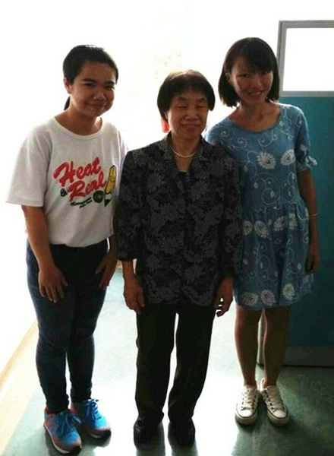
图1. 陈慧贞教授（中）与学生记者陈淑妍（左）、黄泽花（右）合影
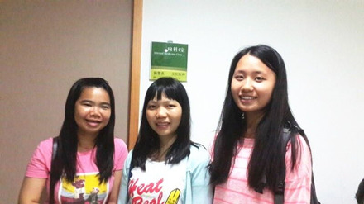
图1.学生记者（自左至右）陈淑妍、崔绮筠、唐嘉玲于陈慧贞教授办公室合影
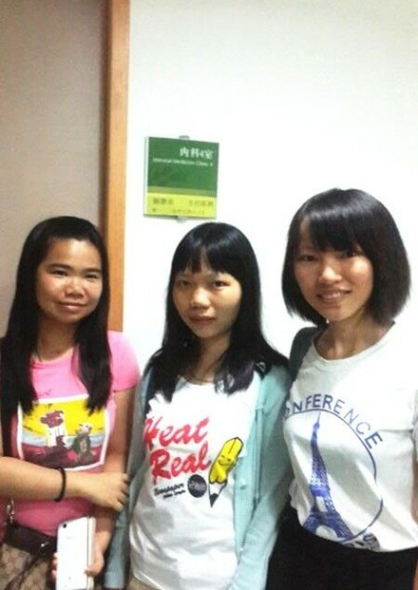
图3.学生记者（自左至右）陈淑妍、崔绮筠、黄泽花于陈慧贞教授办公室合影

